О спикере и формате:  Динамичная модерация – спикер находится в живом диалоге с участниками  «Реалити» - Спикер со сцены звонит в компании и клиентом с 2-мя задачами:  1. Разбор ОП заказчика/конкурента.  2. Живой звонок/WA клиенту.  «Разборы» - Владимир приглашает на сцену участников и делает личный разбор: от продаж до мышления, проводя общую нить сути мастер-класса.  «Практика и внедрение» - Задания выполняются участниками в группах и парах. Человек запоминает 90% того, что сделал сам. И 30% увиденного.  Летающая презентация формата Prezi  Опыт выступлений: 23 страны, 143 города.  Путь: с рядового менеджера по продажам до самого известного бизнес-тренера в направлении в РФ  Образование: экономическое, юридическое, управление персоналом  Автор 14 книг, 2 из них финалисты на ПЭФ.  Реальный предприниматель с 2007 года:  YaKuba|Масштабирование продаж  Tom Hunt| Кадровое агентство  Дзен Недвижимость| Новостройки в Москве,  Лидер Кидс |Детский сад 850 м2. Построен в 2015  Признание: четырежды признан бизнес-тренером года по результатам года.  Музыка: автор 9 мотивационных песен.  ПРОДОЛЖИТЕЛЬНОСТЬ:  Стандарт: 1 либо 2 дня (10.00 – 18.00)  Сокращенно: от 1 часа  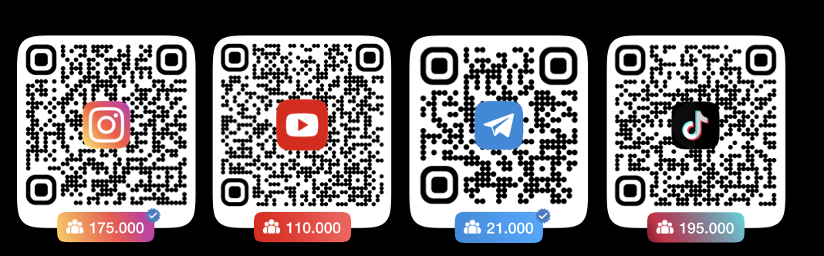 | Программа:  ОСОБЕННОСТИ РАБОТЫ И КОММУНИКАЦИИ  В каких случаях необходимо общаться с первыми лицами? Плюсы - минусы общения с ТОПом.  ПРОДАЖИ ТОПам  3 вида продаж. Особенности подготовки к встрече с первым лицом компании. Как преодолеть страх общение с такими людьми?  ТЕЛЕФОННЫЕ ПРОДАЖИ  Как преодолеть препятствие в лице секретаря? Умение убеждать по телефону ТОПа встретиться. Причины для встречи  ПЕРЕГОВОРЫ 1Х1  Приемы эффективных встреч 1х1. Как управлять «дистанцией̆», не скатываясь в «панибратство»? 4 варианта расположения на переговорах. «Доработка жестами», сторителлинг.  ВОЗРАЖЕНИЯ  Продающие истории. Рабочие диалоговые технологии по отработке сопротивлений клиента, позволяющие запоминаться в головах клиентов и соглашаться.  ДОЖИМ ЧЕРЕЗ ВИДЕО, ГОЛОСОВЫЕ И КП В МЕССЕНДЖЕРАХ  Лучшие форматы, структуры убеждения, подведения клиентов к решению купить  ЖЕСТКИЕ ПЕРЕГОВОРЫ С ТОПом  Правила ведения торга по цене и условиям сделки с первыми лицами. Давление ЛПР, грубости и слив с диалога. Досье на лицо прнимающее решение. Работа с досье на ТОПа. Дальнейшие шаги: определение исполнителей

